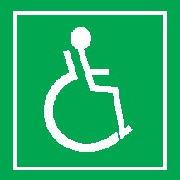
Hněvotínská 976/3 (stará i nová budova), 779 00 Olomouc | GPS N 49°35.17685′, E 17°14.19625′
tel: +420 585 632 009| www.fzv.upol.cz/

Fakulta zdravotních věd
Hněvotínská 3

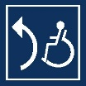

INTERIÉR A VSTUP – NOVÁ BUDOVA
Třípatrové parkoviště se samostatnými vjezdy do každého patra se nachází vlevo před budovou. Vyhrazené parkovací stání je ve druhém patře na několika místech, celkem 7 míst. Objekt je vzdálen od vyhrazeného parkovacího stání 100 m, povrch asfalt, dlážděná cesta z kostek (pouze přechod cesty) a chodník z dlaždic se sklonem 5,2°. Objekt je vzdálen od nejbližší zastávky MHD 200 m. Povrch chodník z kachliček, asfalt, dlaždice. Nutnost překonat výškový rozdíl, sklon opět 5,2°. Před vstupním prostorem se povrch sjednocuje na dlážděný chodník, vodící linie chybí. Hlavní vstup do budovy je tvořen dvěma dvoukřídlími, automatickými, posuvnými dveřmi. Dveře se tak otevírají do stran, průjezdová šířka 190 cm. Hlavní vstup je volně přístupný, chybí akustický orientační majáček. Zvonek s interkomem se nachází na levé straně od dveří ve výšce 160 cm s odsazením od rohu 35 cm. Po vstupu do budovy následuje interiér – nová budova je propojená se starou budovou dvěma koridory a tvoří tak jednotný celek.

VEDLEJŠÍ VSTUP
Vedlejší vstup – přístupová cesta k vedlejšímu vstupu od vyhrazeného parkovacího stání je z asfaltu a dlážděné cesty z kostek ve vzdálenosti 100 m. Dlážděná cesta z kostek je obtížný povrch, ale jedinec jej může překonat i sám. Před samotným vstupem je mobilní přímá rampa, pomocí které překonáme bariéru 1 schodu. Rampa je široká 120 cm, dlouhá 100 cm se sklonem 7,3°. Nad rampou před samotným vstupem je prosto široký 420 cm a hluboký 170 cm s povrchem venkovní dlažby z kachliček. Vedlejší vstup je volně přístupný s dvoukřídlými mechanickými dveřmi, které se otevírají ven. Průjezdová šířka hlavního křídla je 95 cm, průjezdová šířka vedlejšího křídla je 100 cm. Vlevo od dveří s odsazením rohu 6 cm je výšce 160 cm umístěn zvonek s interkomem. Vodící linie pouze přírodní (zdi), jinak chybí a akustický orientační majáček také chybí. Zádveří je široké 490 cm a hluboké 550 cm. Dveře v zádveří jsou dvoukřídlé, kyvné a otevírají se tak do zádveří i ze zádveří. Průjezdová šířka po otevření obou křídel je 150 cm. Po vstupu do interiéru je dominujícím prvkem schodiště s šířkou 220 cm a zábradlím na pravé straně ve výšce 100 cm. Výtah u vedlejšího vstupu je po pravé i levé straně po vstupu do interiéru.
Po pravé straně po vstupu do budovy hlavním vchodem je vrátnice s výškou okýnka 120 cm. Nalevo jsou skříňky určené pro studenty na odkládání věcí, lavičky a veliká orientační cedule, která visí ze stropu. Vodící linie v celém objektu chybí, stejně tak i akustické orientační majáčky. Hlavní schodiště je přímé a široké 210 cm s oboustranným madlem ve výšce 85 cm. Okolo schodiště v přízemí interiéru jsou rozmístěny sloupy a obrazy. Obrazy nevhodně visí ze stropu v prostoru interiéru a jsou uchyceny lankem k podlaze – riziko střetu. Vedle schodiště napravo je odpočinková zóna pro studenty s výškou stolu 70 cm od podlahy. Za schodištěm se k odpočinkové zóně pojí i bufet na nabídkou občerstvení s obslužným pultem ve výšce 70 cm.
Výtah je za schodištěm, vedle bufetu, vpravo. Výtah hlavní budovy spojuje všechna patra (0. - 6.NP) s dojezdem na hlavních podestách. Výtah je volně přístupný s automatickými posuvnými dveřmi do stran s průjezdovou šířkou 90 cm. Dveře jsou nerezové, dále nejsou nijak značené, akustický orientační majáček i vodící linie chybí. Výška tlačítka pro přivolání výtahu je výšce 100 cm s vystouplým reliéfem a bez označení Braille. Klec šířky 120 cm a hloubky 210 cm dále disponuje zrcadlem a madlem na čelní straně. Zrcadlo pokrývá celou plochy stěny, madlo je výšce 90. Sedátko je funkční ve všech polohách ve výšce 50 cm, ovladače uvnitř klece nejsou v dosahu. Ovladače uvnitř klece jsou ve výšce 115 cm a jsou odsazeny od rohu 55 cm. Reliéf vystouplý i označení Braille. Vedle ovladačů uvnitř klece napravo je orientační cedule s výškou spodní hrany 140 cm. Po výstupu z výtahu vždy následuje prostorný interiér s pohledem na schodiště.
V 1. NP naproti schodišti, vedle výtahu vlevo je studovna. Výška stolů dostačující, malý prostor pro pohyb mezi stolky. V 1. NP se nachází spojovací koridory, které propojují novou a starou budovu. Oba koridory se nacházejí kolmo vpravo a vlevo od studovny. Spojovací koridory jsou dostatečně značeny a jsou prostorné. Stěny koridoru jsou ze skleněných tabulí, které mají kontrastní značení v horní i spodní úrovni. V obou koridorech je knihovna, která není interiérem propojena. Vstup do knihoven je skrz skleněné dveře s dostatečnou průjezdovou šířkou a bezpečnostní průchody. Šířka průchodů je 80 cm. Obslužný pult napravo po vstupu do knihovny je ve výšce 110 cm. Samotné knihovny nejsou moc velké, a tudíž nenabízí dostatek prostoru pro pohyb na vozíku. Výška stolků je odpovídající, prostor mezi nimi je nedostačující.

INTERIÉR A VSTUP - STARÁ BUDOVA LF
Po projití koridory se ocitneme v interiéru staré budovy s dominujícím schodištěm (odlišným než v případě vedlejšího vstupu). Stará budova se dělí na pravé a levé křídlo, kde jsou učebny, kabinety a laboratoře. Výtahy na konci obou křídel hlavní chodby spojují patra budovy, v každém křídle staré budovy jsou 2 výtahy. Výtah je bez bariér lépe přístupný z vedlejšího vchodu. Pokud se chceme dostat k výtahu interiérem staré budovy, musí se zdolat bariéru 3 schodů s hloubkou 32 cm a výškou 15 cm. Po pravé straně schodiště je přímá, mobilní rampa. Rampa je široká 70 cm, dlouhá 130 cm a se sklonem 21°. Bez asistence se imobilní jedinec přes rampu dostane jen obtížně. Dále je přístupová cesta k výtahu bez bariér, dostatečně široké průjezdové dveře i hladká podlaha.
Výtah č. 2 je lokalizován v obou křídlech budovy (2x – celkem 4 výtahy). Výtah je volně přístupný, má automatické, posuvné dveře do strany (průjezdová šířka 85 cm). Dveře jsou nerezové, dále nejsou nijak značené. Výtah spojuje patra 0. – 4. NP s odjezdem na hlavních podestách. Výška horního tlačítka na nástupních místech je 105 cm, reliéf vystouplý i značení Braille. Neprůchozí klec je široká 95 cm a hluboká 130 cm. Čelní stěnu doplňuje zrcadlo a výškou spodní hrany 90 cm, madlo ve výšce 90 cm. Sedátko je funkční ve všech polohách ve výšce 40 cm, ovladače v dosahu. Ovládání uvnitř klece je vzdáleno od nejbližšího rohu 25 cm ve výšce 120 cm. Ovladače mají vystouplý reliéf i značení Braille. Příjezd na patro výtah hlásí foneticky. Po výstupu z výtahu následuje prostorný interiér bez bariér. Všechny prostory v křídlech budovy jsou přístupny.
V hlavní části staré budovy, kde se rozděluje na pravé a levé křídlo je schodiště, které vede do malých poslucháren. Chodba za schodištěm vlevo i vpravo vede do velkých poslucháren. Velké posluchárny jsou tak přístupny, místo na vozík blízko vstupu – dále neschopnost se pohybovat v posluchárně, jelikož lavice se sedačkami jsou zabudovány v různé výškové úrovni. Napravo po vstupu do auly je učitelský stůl, za ním tabule. Projektory jsou po pravé i levé straně čelní zdi v dostatečné výšce. Do prostor malých poslucháren se lze dostat výtahem, který má dojezd přímo v jedné z poslucháren, konkrétně v levé. Výtah se nachází v prostoru vlevo za velikým schodištěm a má dostatečný prostor před vstupem. Přístupová cesta je z hladké dlažby, vodící linie i akustický orientační majáček chybí. Výtah je volně přístupný a má automatické posuvné dveře do stran s průjezdovou šířkou 110 cm. Výtah spojuje 0. – 3. NP budovy s dojezdem na hlavních podestách. Dojezd ve 3. NP je přímo do prostor malé posluchárny. Výška tlačítka na nástupních místech je 100 cm, reliéf vystouplý bez označení Braille. Průchozí klec s druhými dveřmi na čelní straně je široká 140 cm a hluboká 250 cm. Ovladače uvnitř klece jsou vzdáleny od nejbližšího rohu 80 cm a výška horní tlačítka je 110 cm. Reliéf vystouplý, bez označení Braille. Výtah poskytuje akustické hlášení. Klec dále disponuje zrcadlem s výškou spodní hrany 90 cm a podélným madle se stejné výšce. Ve výtahu chybí sedátko a pokyny na havarijní službu.

HYGIENICKÉ ZÁZEMÍ
Upravené hygienické zázemí se nachází v prostorách nové budovy i staré budovy. Toalety najdeme v každém patře nové budovy. V přízemí napravo je však volně přístupná pouze pánská toaleta a v prvním patře vlevo je naopak volně přístupná pouze dámská toaleta.
Samostatná toaleta má označené dveře piktogramy otevírající se ven a průjezdovou šířkou 90 cm. Na vnitřní straně dveří je madlo. Kabina je široká 215 cm a hluboká 165 cm. Vypínač světla se nachází nalevo od dveří ve výšce 105 cm. Levý bok WC mísy je od levé stěny vzdálen 30 cm, pravý bok WC mísy je od pravé stěny vzdálen 150 cm. Prostor je dostačující pro manipulaci s vozíkem. Samotná WC místa je výšce 46 cm, toaletní papír a signalizační tlačítko (ve výšce 110 cm) v dosahu. Mechanické splachování se nachází vzadu toalety ve výšce 105 cm. U WC jsou dvě funkční sklopné madla ve výšce 80 cm upevnění ve výšce 80 cm. Umyvadlo má dostatečný podjezdový prostor, páková baterie ve výšce 100 cm. Napravo od umyvadla se nachází vodorovné madlo ve výšce 86 cm dlouhé 30 cm. Nad umyvadlem je zrcadlo ve vyhovující výšce. Kabina je dále doplněna stojanem na ubrousky, držákem na mýdlo a odpadkovým košem. Chybí přebalovací pult. V objektu nové budovy i staré budovy se nachází i běžné WC s označením pomocí piktogramů, bez značení Braille.

FOTOGALERIE – Nová budova
Obrázek 1. Pohled na novou budovu
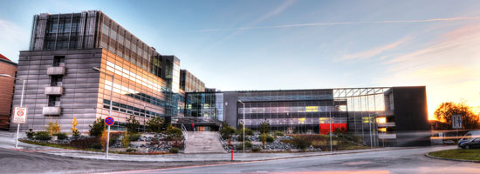

Obrázek 2. Parkoviště vlevo před novou budovou
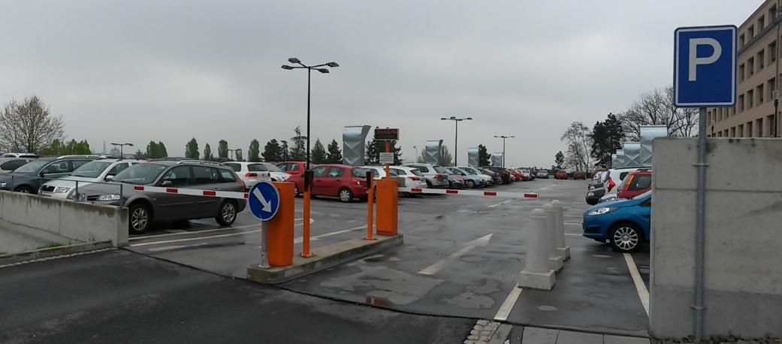

Obrázek 3. Vyhrazené parkovací stání – ukázka č. 1
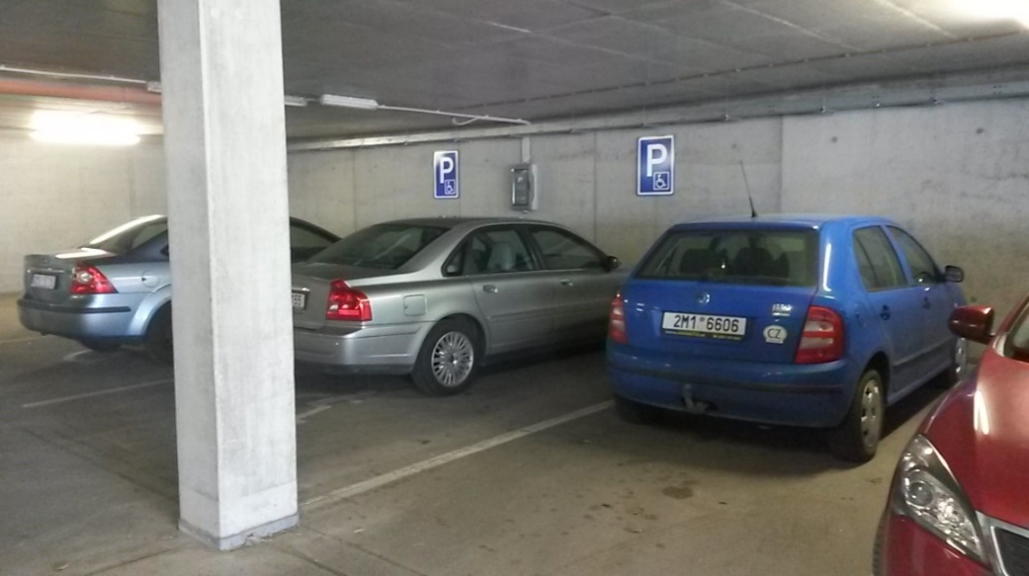
Obrázek 4. Vyhrazené parkovací stání - ukázka č. 2
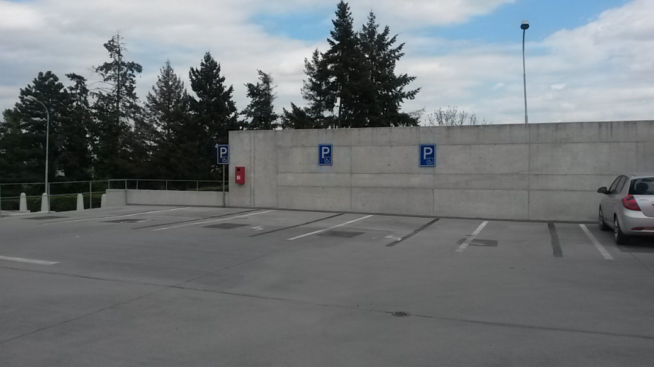

Obrázek 5. Přístupová cesta k hlavnímu vstupu
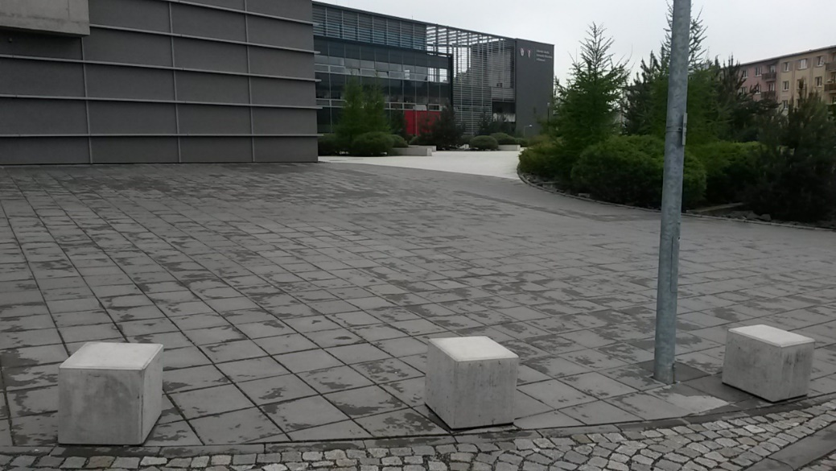

Obrázek 6. Prostor před hlavním vstupem do nové budovy
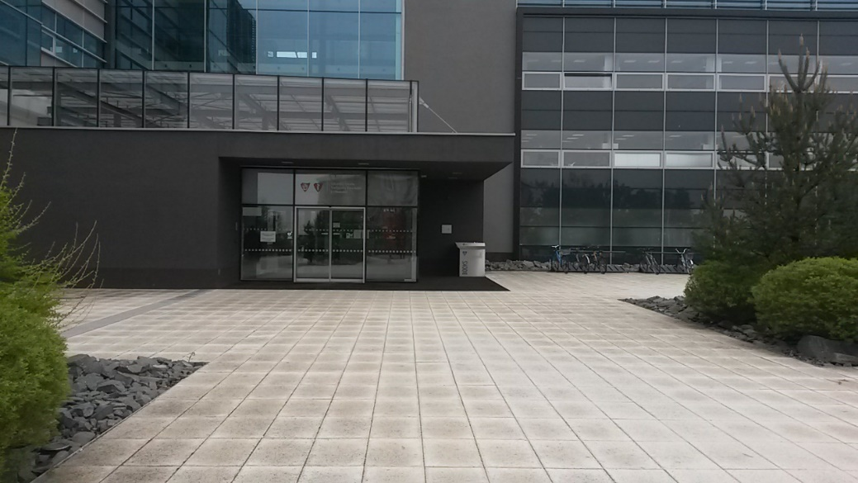

Obrázek 7. Hlavní vstup nová budova – vchodové dveře
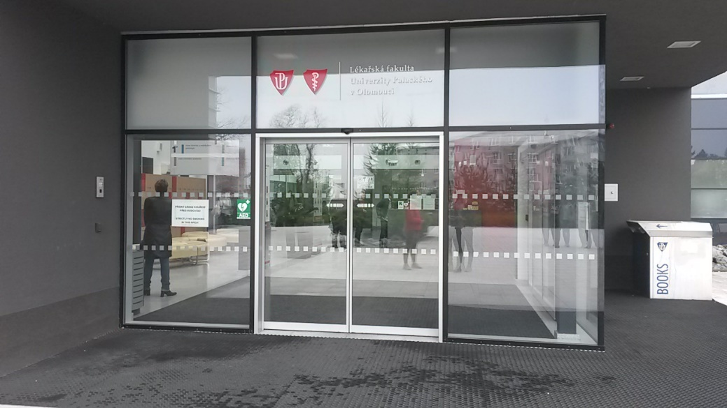

Obrázek 8. Interiér – pohled vpřed po vstupu do budovy hlavním vstupem
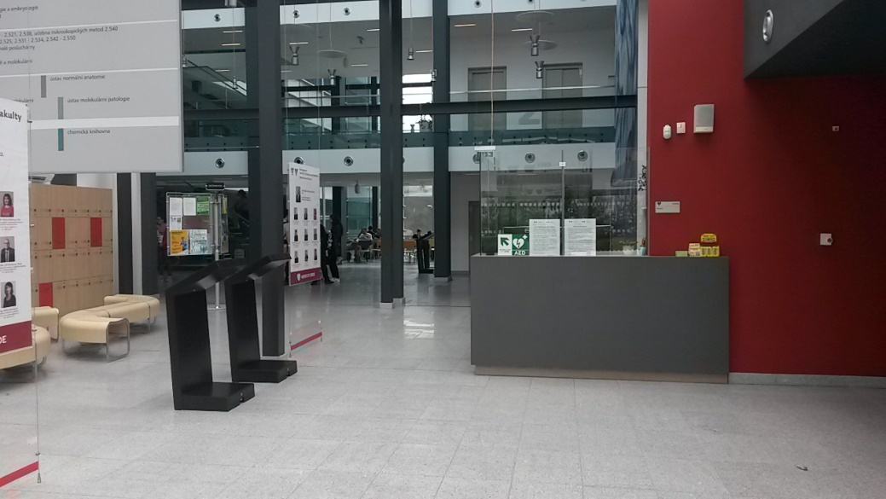

Obrázek 9. Interiér nové budovy – vrátnice, napravo po vstupu do budovy
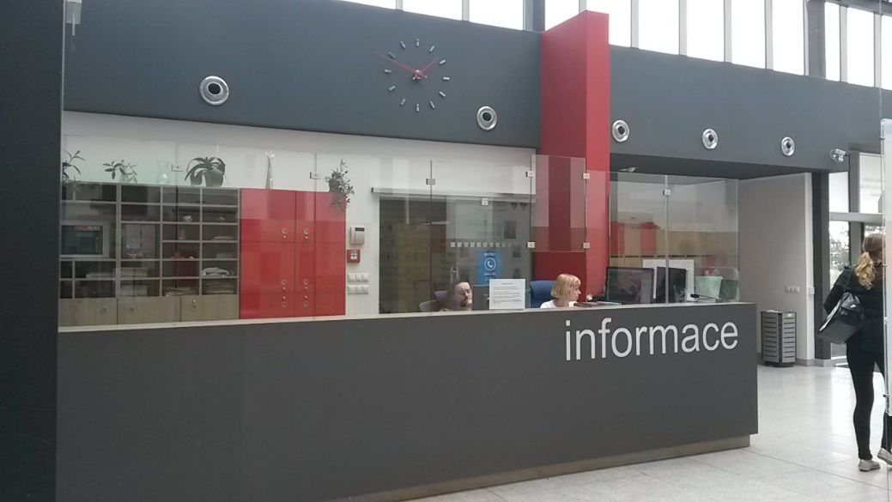

Obrázek 10. Orientační cedule v nové budově
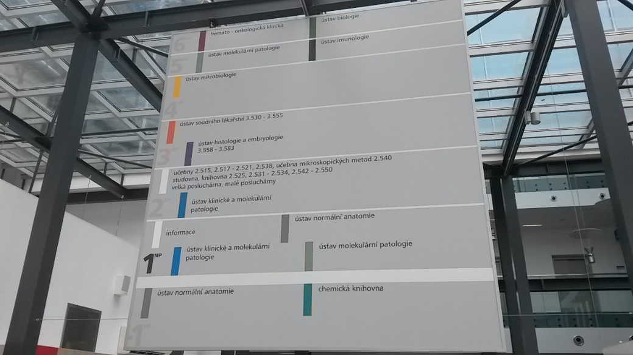

Obrázek 11. Interiér – hlavní schodiště (nová budova)
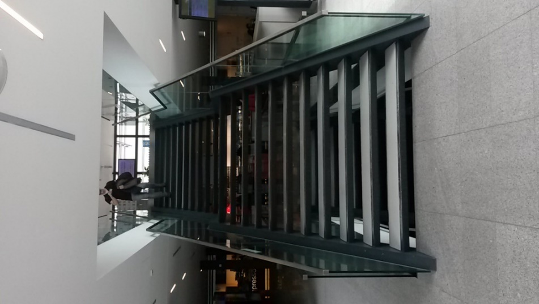

Obrázek 12. Zóna pro studenty v přízemí
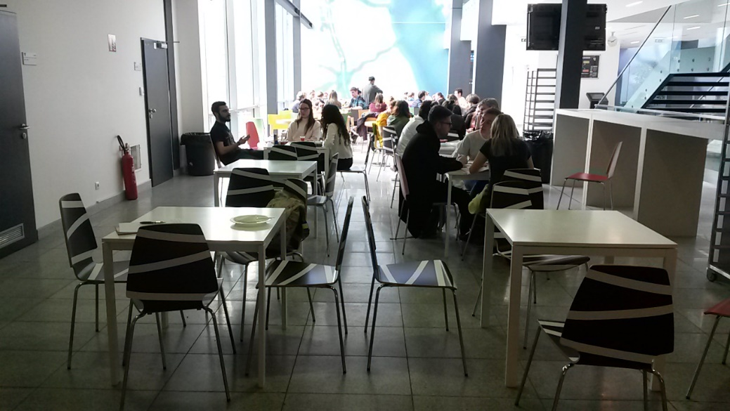

Obrázek 13. Volný prostor v přízemí (sloupy, obrazy uchycené lanky k podlaze a stropu) – nová budova
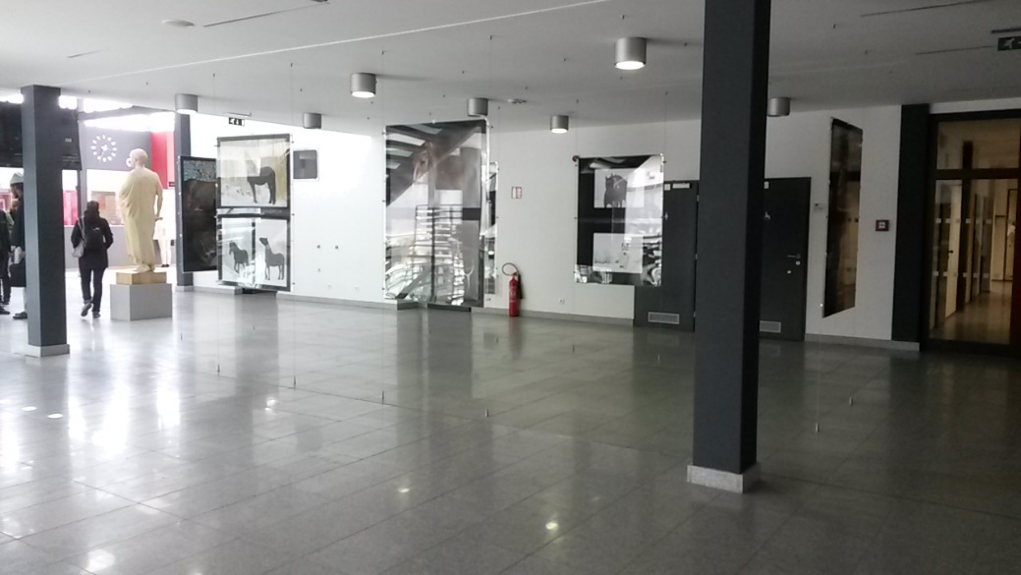

Obrázek 14. Bufet v přízemí nové budovy
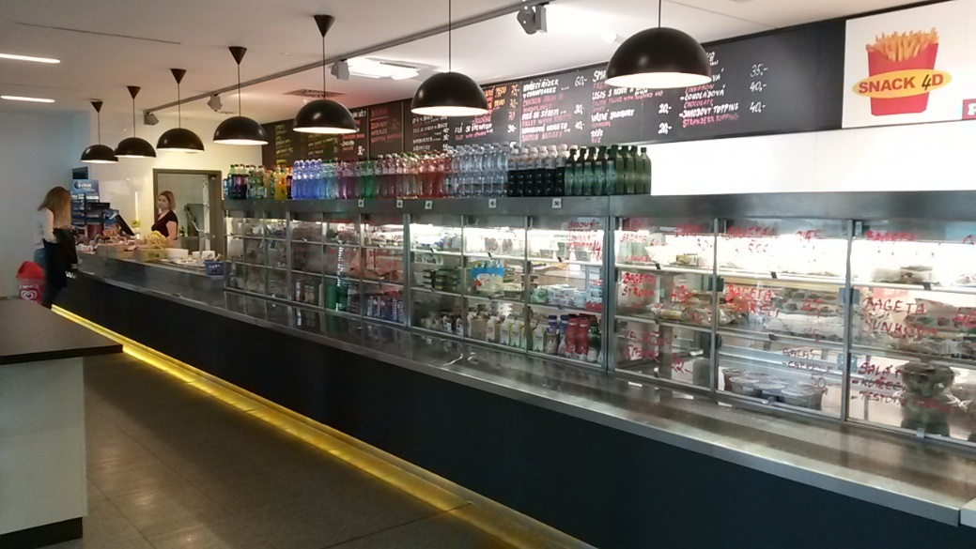

Obrázek 15. Spojovací koridor mezi budovami
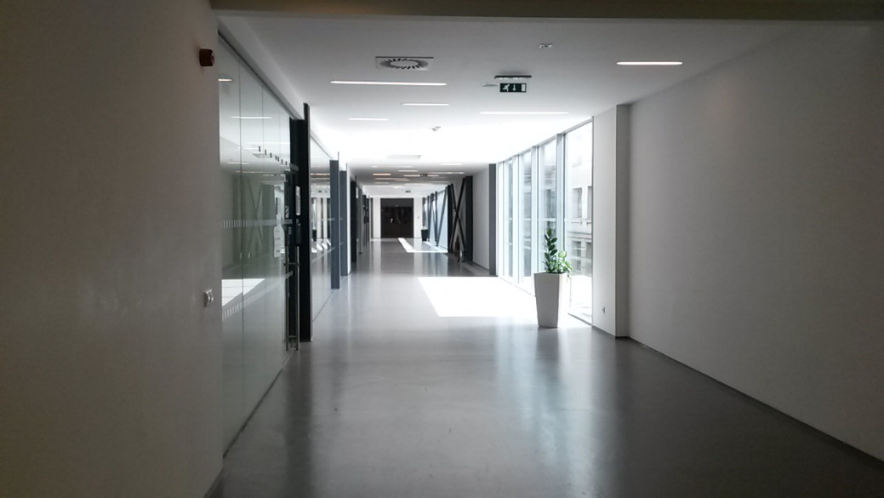

Obrázek 16. Knihovna – obslužný pult
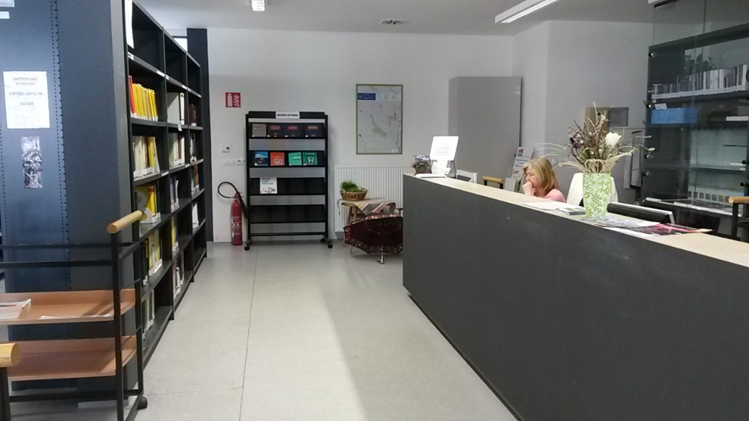

Obrázek 17. Knihovna – regály a stolky pro studenty
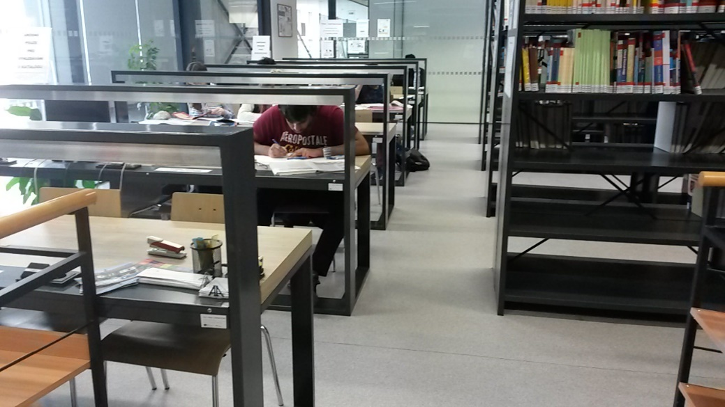

Obrázek 18. Brány při vstupu do knihovny
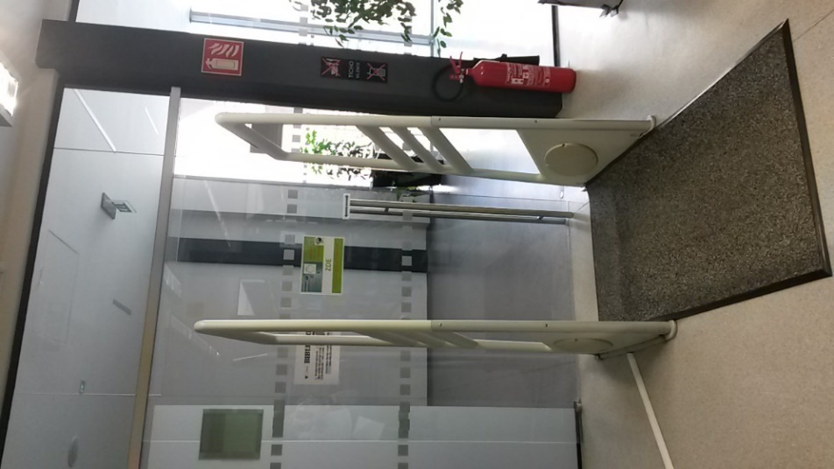

Obrázek 19. Výtah č. 1 – přízemí nové budovy
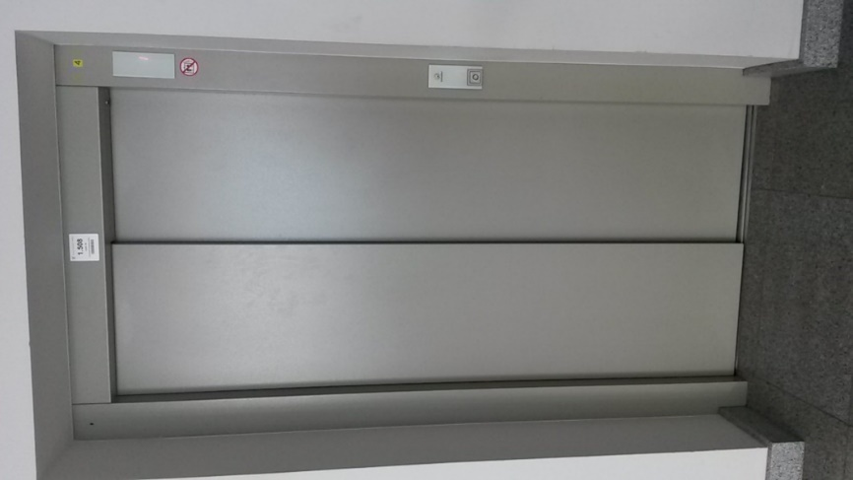
Obrázek 20. Pohled do výtahu č. 1
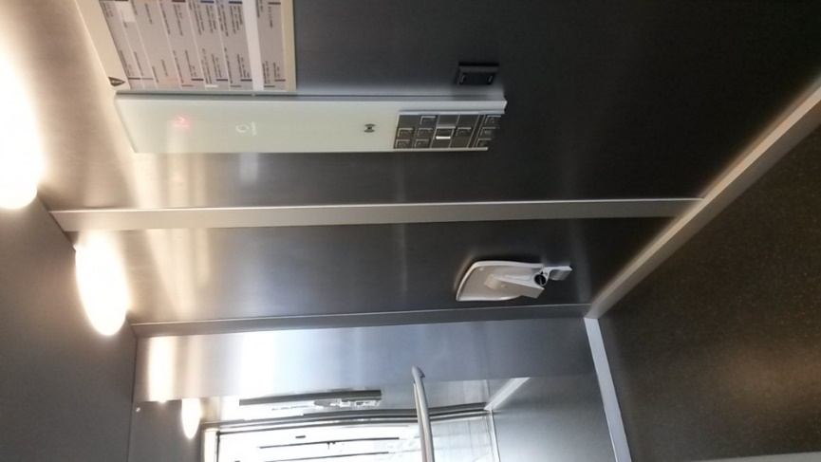

Obrázek 21. Toaleta – přízemí nové budovy
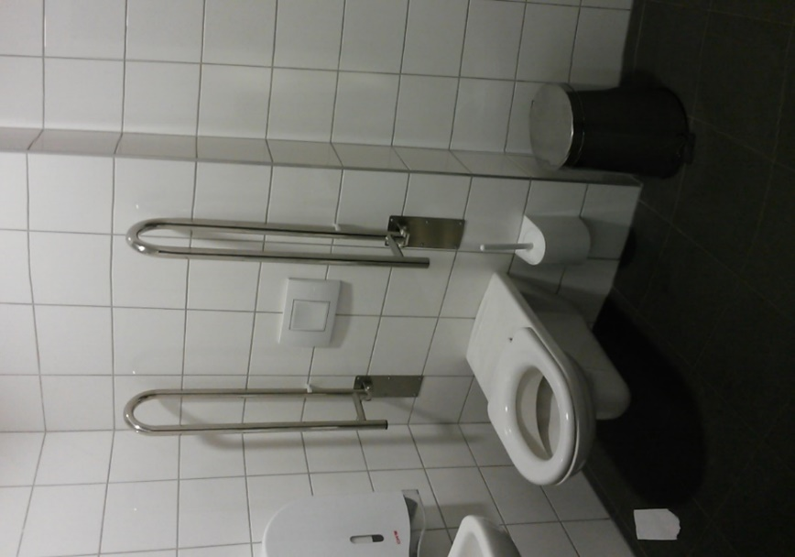
Obrázek 22. Umyvadlo se zrcadlem – pohled od toalety
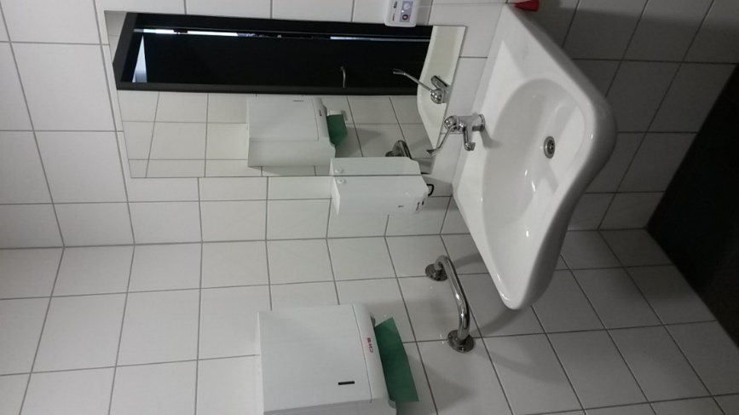

FOTOGALERIE – Stará budova
Obrázek 23. Pohled na starou budovu
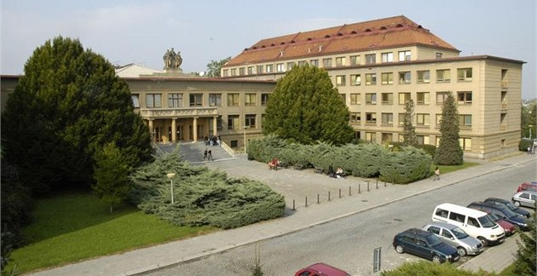

Obrázek 24. Přístupová cesta k vedlejšímu vstupu
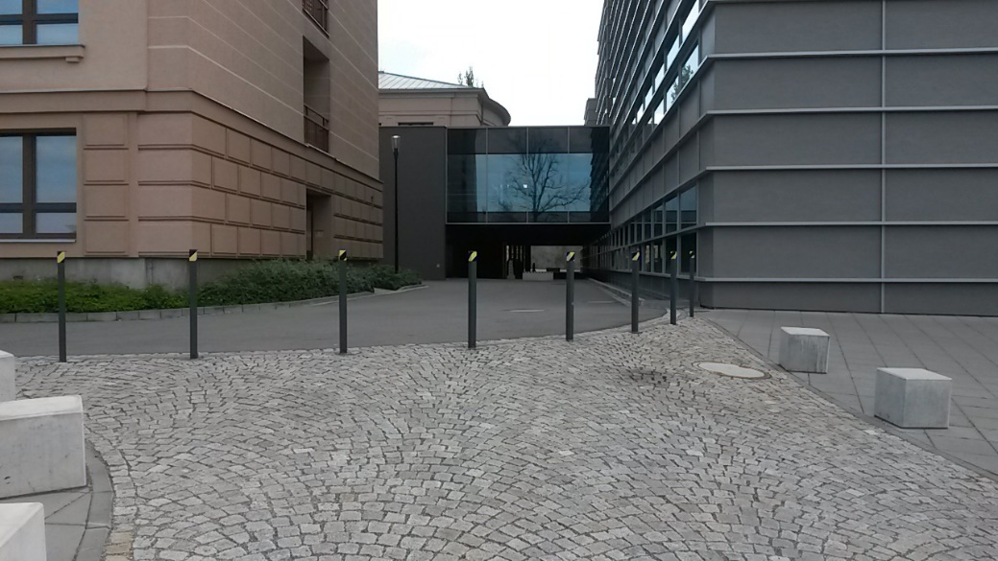

Obrázek 25. Vedlejší vstup – rampa (vstup do staré budovy)
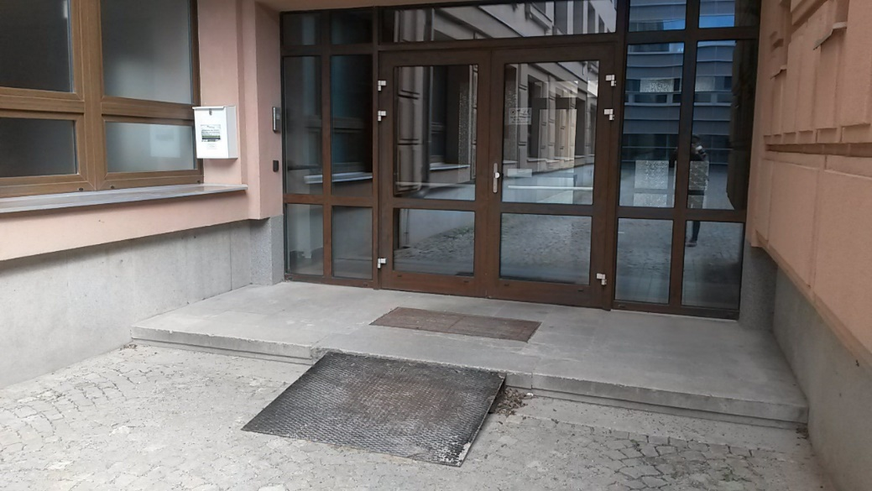

Obrázek 26. Zádveří a dveře vedlejšího vstupu
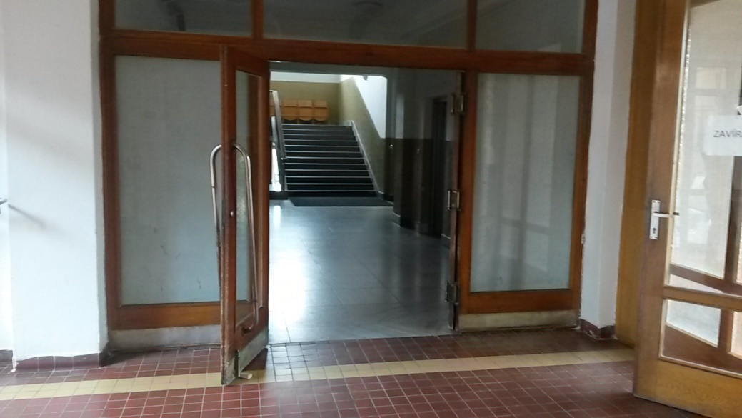

Obrázek 27. Pohled do výtahu č. 2 – stará budova
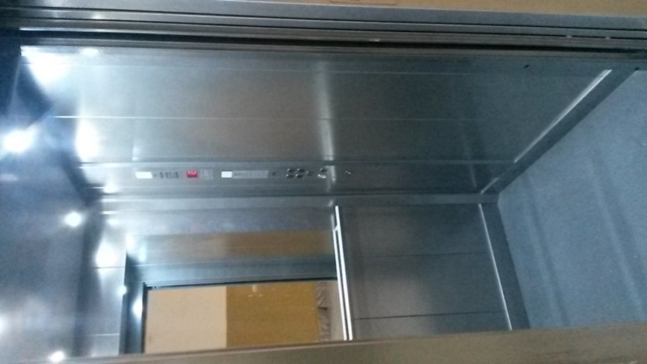

Obrázek 28. Přístup k výtahu č. 2 ve staré budově – rampa
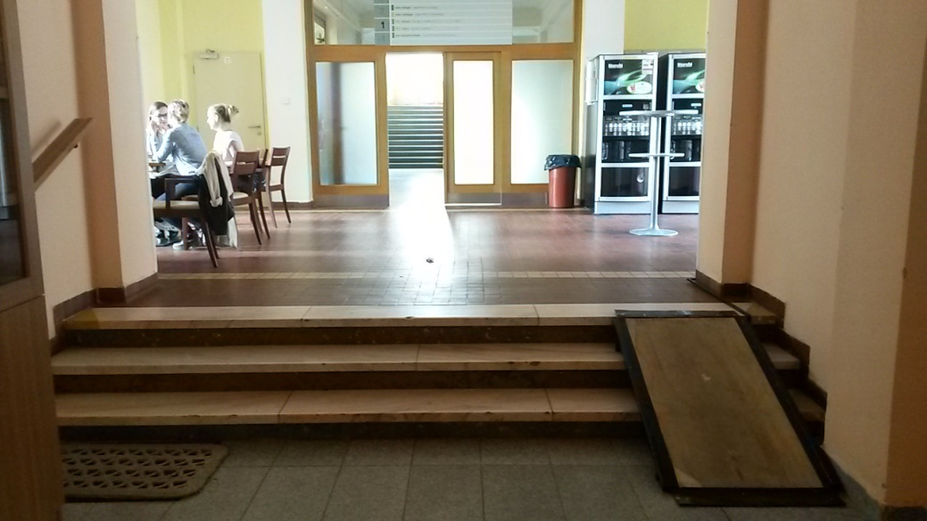

Obrázek 29. Přístup k výtahu č. 3 – vlevo za schodištěm
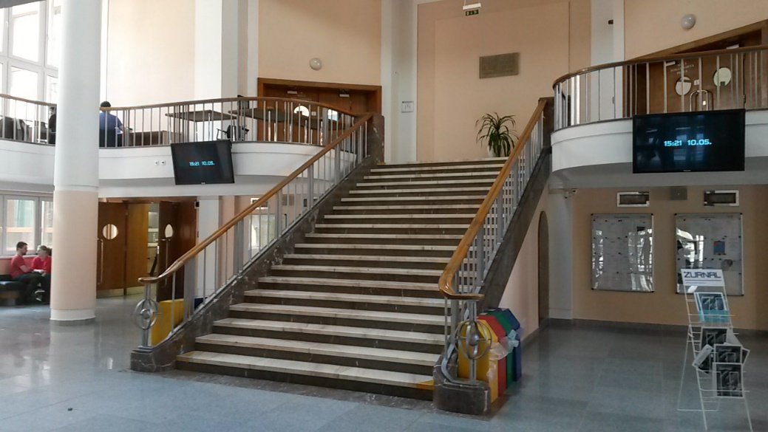

Obrázek 30. Výtah č. 3 – přízemí staré budovy (výtah zajišťuje přístup pouze do prostor přednáškových sálů)
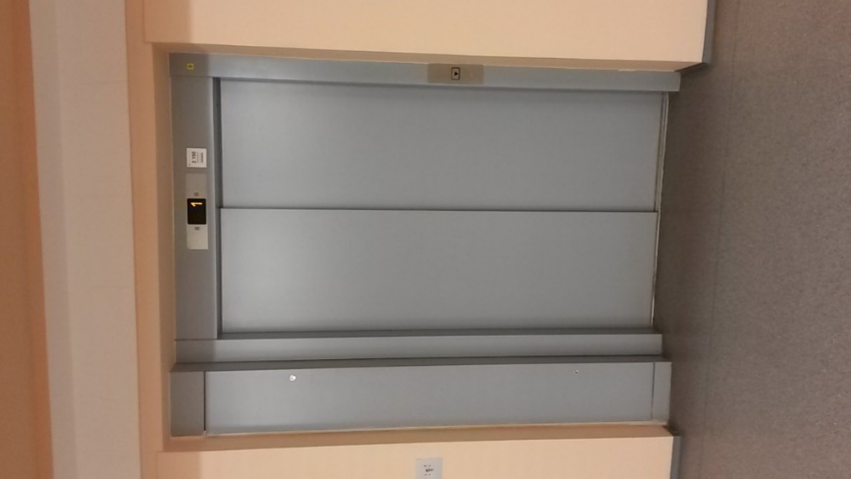

Obrázek 31. Pohled do výtahu č. 3
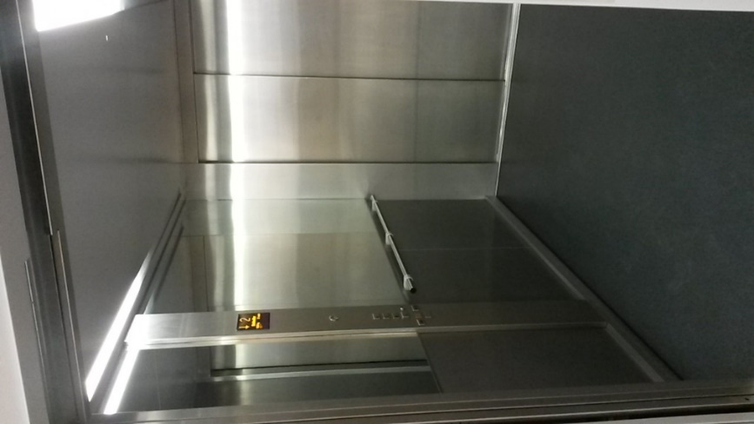

Obrázek 32. Malá aula – vpravo dveře od výtahu
